Соболезнования по поводу кончины Валерия Николаевича Зырянова

Официальные письма
Отделение наук о Земле РАН:
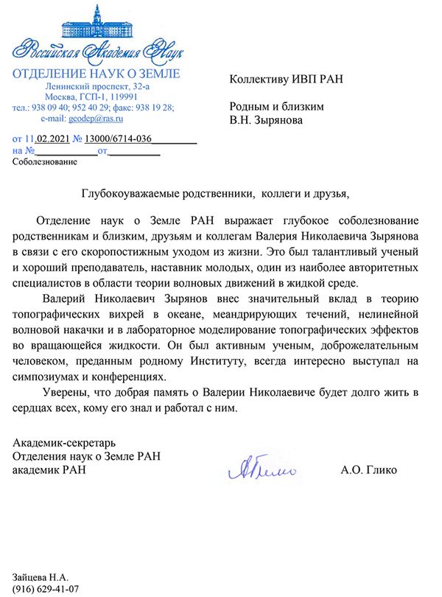
Журнал «Океанология»:
Глубокоуважаемые коллеги! Примите искренние соболезнования в связи с уходом из жизни Валерия Николаевича. Он был глубокий, истинно академический ученый, человек преданный делу науки. Общение с ним всегда давало что-то новое и не оставляло людей равнодушными. Это большая потеря для коллектива Института и Журнала. Он останется в нашей памяти.
Главный редактор журнала Океанология
академик РАН М. В. Флинт

Институт водных и экологических проблем СО РАН (Барнаул)
Выражаем глубокие соболезнования коллективам Института водных проблем РАН, Физического факультета МГУ, родным и близким в связи с тяжелой утратой – кончиной доктора физико-математических наук, профессора, заведующего Лабораторией ИВП РАН Валерия Николаевича Зырянова. Храним светлую память о замечательном человеке, выдающемся ученом и организаторе. Скорбим вместе с родными, друзьями и коллегами.
Директор ИВЭП СО РАН,
д. б. н., профессор А. В. Пузанов

Тихоокеанский океанологический институт им. В. И. Ильичева ДВО РАН (Владивосток):
Уважаемые коллеги! Коллектив Тихоокеанского океанологического института им. В. И. Ильичева ДВО РАН глубоко скорбит в связи с кончиной Валерия Николаевича Зырянова – доктора физико-математических наук, профессора по физике атмосферы и гидросферы, главного научного сотрудника, заведующего Лабораторией гидродинамики. Валерий Николаевич – известный ученый, специалист в области геофизической гидродинамики. Его теоретические исследования позволили обнаружить новые вихревые структуры, такие как инверсные конические вихри, вихревые топографические линзы и т. д. Общие научные интересы Валерия Николаевича и ученых-океанологов из ТОИ ДВА РАН привели к плодотворному сотрудничеству: выполнено несколько совместных исследований топографических вихрей в Охотском море. Для нас его уход – невосполнимая утрата. Мы постараемся завершить начатые совместные работы. Выражаем глубокое и искреннее соболезнование родным и близким покойного и коллективу Института.
Директор ТОИ ДВО РАН, к. г. н. Б. В. Лобанов

Лимнологический институт СО РАН (Иркутск):
С глубокой печалью узнали о скоропостижной кончине Валерия Николаевича Зырянова – доктора физико-математических наук, профессора, главного научного сотрудника и заведующего Лабораторией гидродинамики ИВП РАН. Мы глубоко скорбим по поводу безвременной кончины этого выдающегося ученого, имя которого связано со становлением и развитием геофизической гидродинамики в нашей стране. Валерий Николаевич прожил насыщенную, полную напряженной научной работы жизнь. Его высокие научные достижения уже вписаны в историю отечественной науки. Значительное внимание в его исследованиях последних лет уделялось озеру Байкал. Благодаря его инициативе между нашими институтами сформировалось тесное сотрудничество, которое, мы надеемся, сохранится и в будущем. Все, кто знал Валерия Николаевича и общался с ним, навсегда сохранят добрую память о нем. Уход из жизни Валерия Николаевича – прекрасного человека, талантливого, масштабно мыслящего ученого – это невосполнимая потеря для Института водных проблем и российской науки в целом. Выражаем искреннее сочувствие всему вашему коллективу, родным и близким Валерия Николаевича.
Коллектив Лаборатории гидрологии и гидрофизики и Лимнологический институт СО РАН.

Институт Водных проблем Севера КарНЦ РАН (Петрозаводск)
Сотрудники Института Водных проблем Севера КарНЦ РАН выражают соболезнования родным, близким, коллегам, друзьям Валерия Николаевича Зырянова. Он был замечательным человеком, крупным ученым, отличным организатором и верным другом. Валерием Николаевичем получены фундаментальные результаты в области гидрофизики, гидродинамики; большой вклад он внес в теорию топографических вихрей, в исследования динамики течений, вихрей и турбулентности в океане, морях, озерах, водохранилищах, эстуариях. Валерий Николаевич был не только теоретиком, он любил использовать в своих работах лабораторный и натурный эксперименты при изучении вихрей подо льдом Байкала, в исследованиях пампинг-эффекта, интрузии морских вод в устьях рек Белого моря. В. Н. Зырянов был отличным организатором, с удовольствием передавал свои знания молодежи, с которой работал в ИВП РАН, и для которой читал лекции на Физическом факультете МГУ.
Мы, сотрудники ИВПС КарНЦ РАН, благодарны В. Н. Зырянову за годы сотрудничества. Валерий Николаевич был человеком, обладающим удивительной интеллигентностью, душевным теплом м чувством огромной ответственности за институт, за родных и близких людей. Светлая память о Валерии Николаевиче останется в наших сердцах и его делах.
Директор ИВПС КарНЦ РАН Л. Е. Назарова
Г.н.с., член-корр. РАН Н. Н. Филатов

Государственный океанографический институт им. Н. Н. Зубова:
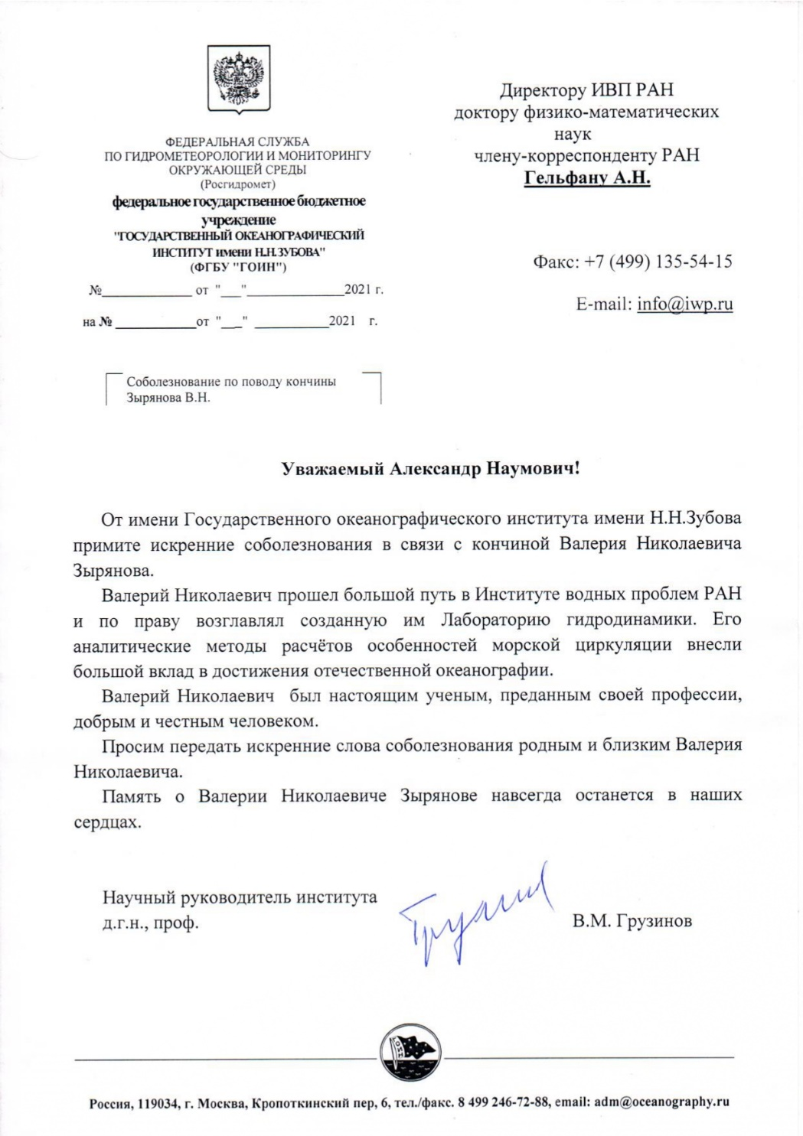

ИНОЗ РАН – СПб ФИЦ РАН (Петербург):
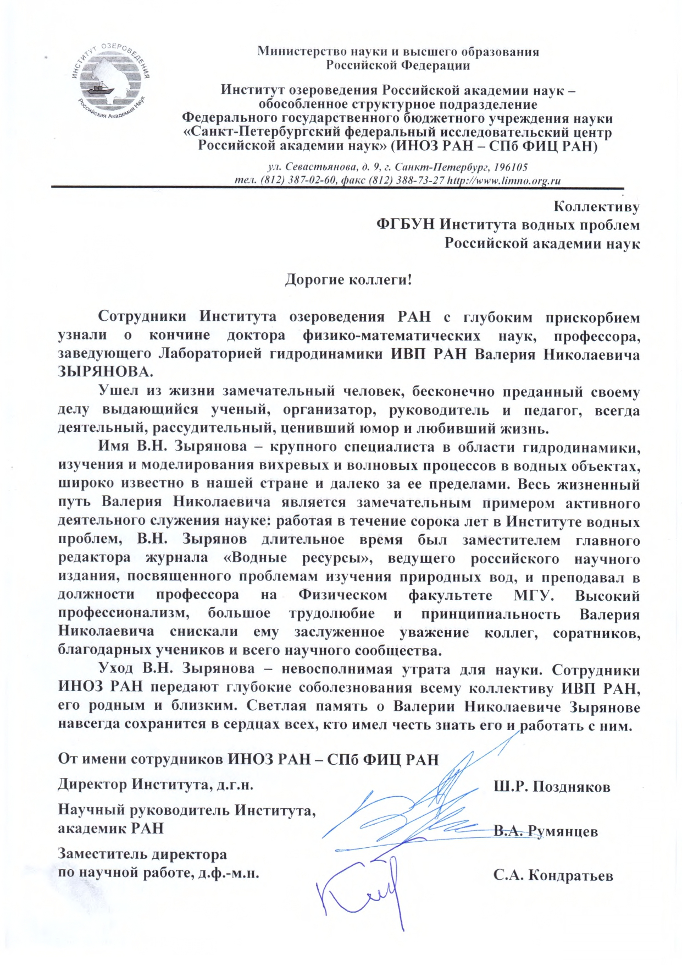

Соболезнования от коллег и друзей
Александр Наумович Гельфан:
Беда для института, для каждого из нас…Валерий Николаевич создавал атмосферу интереса к науке, один из тех, благодаря кому сложилась репутация ИВП как академического института. Его некем заменить: ни в работе, ни в человеческом общении. Соболезнования родным, друзьям, всем нам. Светлая память.
Михаил Абрамович Соколовский:
Ушел, не прощаясь, близкий друг, соратник, коллега. Лаборатория опустела. Общие планы теперь нам осуществлять без него. Остались замечательные дети и внуки, мировые научные заслуги и наша вечная светлая память о нем.
Марианна Кирилловна Чебанова:
Уход Валерия Николаевича — это большая потеря не только для института, но и для всех, кто его знал… Мудрый учитель, который выслушает, посоветует, поддержит, энергичный и деятельный ученый, у которого всегда много планов и интересных задач, и просто человек с прекрасным чувством юмора… Светлая память!
Елена Ивановна Дебольская:
Мы потеряли коллегу и ученого высочайшего класса. А для многих Валерий Николаевич был и остается Учителем и эталоном честности в науке. Светлая память.
Она же (в частном письме):
Как неожиданно больно. Часть нашей судьбы, нашей молодости. Как с ним хорошо было работать вместе, легко и интересно! Да, собственно, я только с ним и могла работать по-настоящему. Когда тебя понимают и главное хотят понять. В наших отношениях разное было, но самое главное, что мы остались друзьями и действительно коллегами. Не знаю, кому выражать сочувствие. Жене и детям, конечно, родственникам. А так получается, что самим себе надо, мы же близкие люди. Я по крайней мере всегда считала его близким человеком. Как это невыносимо. Приходится привыкать к потерям.
Евгений Михайлович Гусев:
Очень, очень жаль. Валерий Николаевич во многом - лицо нашего Института. Светлая ему память.
Владимир Кириллович Дебольский:
Глубоко сожалею о кончине Валерия Николаевича Зырянова - выдающегося ученого и просто достойного человека.
Роальд Гамидович Джамалов:
Сотрудники лаборатории гидрогеологических проблем охраны окружающей среды искренне соболезнуют родным и близким Валерия Николаевича. Он был замечательным человеком и выдающимся ученым. Светлая память навсегда останется в наших сердцах.
Анатолий Васильевич Фролов:
Скорбная весть. От нас ушел замечательный человек и выдающийся ученый. Вечная память!
Анна Павловна Белоусова:
Примите искреннее соболезнование. Больно и горько.
Леонид Геннадиевич Куракин:
Скорблю. Соболезную родным и близким, ученикам и коллегам Валерия Николаевича.
Нина Максимовна Новикова:
Шокирующая новость. Очень тяжелая утрата для Института. Соболезнование близким и всем нам. Мир праху Валерия Николаевича! Помним о нем.
Василий Александрович Вавилин:
Валера был настоящим ученым. Светлая ему память.
Виталий Васильевич Беликов:
Очень жалко, дорогие коллеги. Хороший был ученый и человек. Царствие ему Небесное!
Александр Павлович Демин:
Какая потеря! Глубоко скорблю.
Мария Алексеевна Козлова:
Ох, какие печальные новости…Вот действительно: Институт и лаборатория осиротели! Соболезную!
Наталья Владимировна Кирпичникова:
В среду днем я получила прискорбное сообщение о Валерии Николаевиче, это очень тяжелая утрата для родных и всего института. Я неделю с прошлого вторника как-то ни на чем не могла сосредоточиться, все время думала о Валерии Николаевиче, как ему тяжело, т. к. диагноз был очень тревожный...Но все-равно теплилась надежда. И вот... Не верится и очень тяжело.
Сергей Гавриилович Добровольский:
Ужасная новость… Несчастье уносит лучших из лучших... Соболезнования близким Валерия Николаевича.

Борис Никанорович Филюшкин (ИО РАН):
Тяжелая утрата для нас. Ушел выдающийся ученый, редкой души и отзывчивости друг и коллега. Светлая и добрая память останется в наших сердцах. ГЛУБОКИЕ соболезнования родным и близким.
Петр Олегович Завьялов (ИО РАН):
Уважаемые коллеги - потрясены скорбной новостью. В. Н. Зырянов был ярким и глубоким человеком, выдающимся ученым и научным лидером. Таким он останется в нашей памяти. Глубокие соболезнования родным и близким, сотрудникам и друзьям Валерия Николаевича.

Николай Иванович Коронкевич (ИГ РАН):
Гидрологи Института географии РАН глубоко соболезнуют в связи с кончиной замечательного человека и ученого Валерия Николаевича Зырянова.

Леонард Владимирович Полищук (МГУ):
Очень-очень жаль. Выражаю искренние соболезнования. Валерий Николаевич был приятным и душевным человеком. И, конечно, это большая утрата для журнала "Водные ресурсы". Тяжелая потеря. Берегите себя.

Николай Николаевич Филатов (ИВПС КарНЦ РАН, Петрозаводск):
Сегодня от нас ушел замечательный человек, крупный ученый, коллега и наш друг – Валерий Николаевич Зырянов! Он был настоящим ученым, отличным организатором с чувством огромной ответственности за институт, за родных и близких людей. Сегодня я остался без настоящего друга. Тяжело. Выражаю соболезнования родным. Скорблю, помню!
Лев Ханаанович Ингель (НПО Тайфун, Обнинск):
Очень жаль. Таких людей немного.
Юлий Дмитриевич Чашечкин (ИПМ РАН):
Неожиданная горесть. Сочувствую всем и соболезную родственникам. Крайне редкое сочетание добрейшей души, глубокого ума, готовности понять и помочь. Очень жаль.
Татьяна Ивановна Моисеенко (ГЕОХИ РАН):
Мои глубокие соболезнования родным и близким Валерия Николаевича! Я очень скорблю - это был замечательный ученый!!!
Евгений Андреевич Рыжов (ТОИ ДВО РАН, Владивосток):
Ужасные вести. Мои соболезнования.

Татьяна Васильевна Белоненко (С-ПбГУ, Петербург):
Он мне написал письмо месяца полтора назад. О том, что болеет, и что все плохо. Я ему ответила длинным письмом… Я хотела его поддержать, пыталась изо всех сил. И, конечно, надеялась. Валерий Николаевич исключительный человек. Светлая ему память. Я заказала сорокоуст в память о Валерии Николаевиче в Валаамском монастыре. 40 дней на острове будут его поминать. Не знаю еще как помочь. Мне так жаль, что он ушел!!!
Юрий Александрович Федоров (ЮФУ, Ростов-на-Дону):
Скорблю. Это был замечательный ученый и человек! Я и моя семья выражаем свои соболезнования близким дорогого для нас человека.
Зив Кизнер (Bar-Ilan Uniressity, Israel):
Я - вместе с вами.
Георгий Сутырин (University of Rhode Island, USA):
Самая добрая и светлая память о нашем хорошем друге и выдающемся ученом!

Телефонные звонки и устные соболезнования поступили от: Виктора Ивановича Данилова-Данильяна, Сергея Константиновича Гулева, Владимира Владимировича Жмура, Александра Борисовича Рабиновича, Раисы Ильиничны Бедной, Тамары Владимировны Буненковой, Владислава Олеговича Полянина, Михаила Александровича Носова, Александра Наумовича Вульфсона, Анны Ивановны Гинзбург, Константина Валентиновича Кошеля, Григория Михайловича Резника, Сергея Васильевича Музылева, Георгия Владимировича Шевченко, Юрия Анатольевича Медовара, Талгата Рустемовича Кильматова, Натальи Борисовны Менделевой.

